МИНОБРНАУКИ РОССИИ
Санкт-Петербургский государственный
электротехнический университет
«ЛЭТИ» им. В.И. Ульянова (Ленина)
Кафедра МО ЭВМ

отчет
по курсовой работе
по дисциплине «Математическая логика и теория алгоритмов»
Тема: Использование бинарных решающих диаграмм для решения логических задач

Студент гр. 3342 |  | Иванов Д. М.
Преподаватель |  | Шошмина И. В.

Санкт-Петербург
2025

Задание
В клубном автобусе на игру едут 9 футболистов одной команды. Автобус имеет 3 ряда по 3 места в каждом. Игроки сели в соответствие со своими номерами: игрок с номером 0 в верхней левой части автобуса, игрок с номером 1 в верхней центральной, с номером 2 – в верхней правой и т. д. Игрок под номером 8 сидит в нижней правой части автобуса. Футболисты говорят на 9 разных языках, предпочитают после игры 9 разных напитков, носят 9 бутс разного цвета и заключили контракт с 9-ю разными спортивными брендами. Заданы следующие ограничения:
Ограничения типа n1:
1) Игрок под номером 7 носит зеленые бутсы
2) Игрок под номером 4 носит голубые бутсы
3) Игрок под номером 0 пьет воду
4) Игрок под номером 1 носит синие бутсы
5) Игрок под номером 2 заключил контракт с demix
6) Игрок под номером 2 говорит на русском
7) Игрок под номером 1 говорит на английском
Ограничения типа n2:
1) Любитель колы говорит на английском
2) Любитель пива партнер puma
3) Обладатель фиолетовых бутс говорит на испанском
4) Партнер boxraw носит фиолетовые бутсы
5) Англичанин заключил контракт с FN
Ограничения типа n3:
1) Партнер puma имеет соседа сверху-слева с красными бутсами
2) Любитель вина имеет испанского соседа сверху-слева
3) Партнер nike имеет соседа сверху-слева, говорящего на казахском
4) Казах имеет соседа снизу-слева, который любит пепси
5) Партнер EA7 имеет соседа снизу-слева, который носит фиолетовые бутсы
Ограничения типа n4:
1) Партнер adidas имеет хотя бы одного соседа с черными бутсами
2) Японец имеет хотя бы одного соседа, который заключил контракт с EA7
3) Обладатель фиолетовых бутс имеет хотя бы одного соседа со знаниями французского
4) Любитель пива имеет хотя бы одного соседа, который заключил контракт с demix
Цель
Изучить библиотеку BUDDY для работы с BDD. Применить ее методы на практике для решения задачи Эйнштейна.

Выполнение работы
1) Инициализация и подготовка данных BDD
Для начала нашей системе выделяется память для 500000000 вершин с размером кэша 2000000. Так как каждое свойство содержит 9 различных значений, то для кодирования элементов множества достаточно 4-х двоичных переменных (равны или 0, или 1). Поэтому для системы понадобится всего 9 * 4 * 4 булевых переменных.
Изначально каждая переменная представляется в виде трехмерного массива z[i, k, t], где i – номер объекта, k – номер свойства, t – номер бита значения свойства. Для представления этих данных в виде одномерного массива будет следующая интерпретация: I = LOG_N * M * i + LOG_N * k + t, для какого-то z[i, k, t].
Для удобного решения задачи введем отдельное BDD p[k][i][j], где k – номер свойства, i – номер объекта, j – десятичное значение. Это значение будет равняться конъюнкции LOG_N булевых переменных: p[k][i][j] &= (((j >> t) & 1) ? true(I) : false(I)) при переборе t от 0 до LOG_N – 1. По итогу это BDD p[k][i][j] будет равняться истинне тогда и только тогда, когда соответствующие булевые переменные будут иметь определенные значения.
Именно благодаря этой переменной будут задаваться дальнейшие ограничения для нашего основного объекта bdd result, который изначально равен true.
2) Задание ограничений типа n1
Определим 4 массива, в каждом из которых будет набор значений каждого свойства: M_colors, M_drinks, M_brends, M_languages. В функции p значений k будет соответствовать номеру массива, а j – индексу конкретного значения свойства в своем массива.
Для указанных выше условий пропишем объекту p ограничения соответствующим номерам объектов по определенным номерам свойств и определенным значениям этих свойств. Пример: Игрок под номером 4 носит голубые бутсы. Это будет означать ограничение для объекта под номером 4 для свойства цвета бутс (M_colors), которое идет под номером 0. Голубой цвет бутс идет под индексом 6 в массиве. Получим p[0][4][6]. Эти ограничения добавим в основное BDD через операцию конъюнкцию с присваиванием.
3) Задание ограничений типа n2
Эти ограничение не будут относиться к конкретному объекту, а будут показывать соответсвовие двух свойств. Так что будем перебирать все возможные объекты i от 0 до N – 1 и задавать для него определенное ограничение по аналогии с предыдущим пунктом.
4) Задание огрничений типа n3
Для данных ограничений дополнительно вводятся соседские отношения. В данной задаче рассматриваются соседи слева-сверху и слева-снизу.
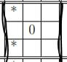
Рисунок 1 — Указание соседей для данной задачи (черным дополнительно закрашены границы, по которым происходит склейка)
В первую очередь необходимо проверить, что объект не находится на верхней или нижней границах, в противном случае одного из соседей он иметь не будет. Соседи будут вычисляться по номеру текущего объекта. Для подробного рассмотрения изобразим дополнительно расположение всех объектов по номерам в нашей задаче:
0 1 2
3 4 5
6 7 8
Пусть номер данного объекта равен i, тогда сосед слева-сверху будет равен i - squareSize – 1 (0 - сосед для 4, 3 - сосед для 7 и т. д.), а сосед слева-снизу будет равен i + squareSize – 1 (6 – сосед для 4, 3 – сосед для 1 и т. д.), где squareSize = 3 (так как это размер матрицы, 3*3 = 9 – всего объектов).
Также данной задаче добавляется склеивание границ по строкам (по левой-правой границам). Как следствие, некоторым объектам добавляются дополнительные соседи.
Можем заметить, что для объектов, расположенных на левой границе (0, 3, 6), будут дополнительные соседи на правой границе.
Объект 0: сосед слева-снизу – 5
Объект 3: сосед слева-сверху – 2, сосед слева-снизу – 8
Объект 6: сосед слева-сверху – 5.
Объекты на левой границе можем определить по отстатку деления номера объекта на squareSize. Для этих объектов с индексом i сосед слева-сверху будет вычисляться, как i – 1, а сосед слева-снизу – как i + squareSize * 2 – 1, где squareSize = 3.
Теперь для определения соседских отношений, то есть если у текущего объекта определено одно свойство, то у его определенного соседа должно быть другое свойство. Этого ограничения можно добиться через результат эквивалентности первого свойства у текущего объекта и второго свойства у соседа.
5) Задание огрничений типа n4
Эти ограничения относятся к случаям, когда объект с определенным свойством должен иметь хотя бы одного соседа с другим свойством. Логика с определением соседей будет аналогичная с п. 3.
В начале определим для каждого условия свою bdd и присвоим ей изначально false. После этого добавим ей результат дизъюнкции принадлежности свойства к каждому из соседей: p[сосед слева-сверху] | p[сосед слева-снизу]. После чего выполняем операцию эквивалентности текущего объекта с полученным результатом и присваиваем нашей результирующей bdd через конъюнкцию. И аналогичным образом для каждого из ограничений.
Может возникнуть ситуация, когда объект не будет иметь соседей, и тогда итоговой bdd может добавиться через конъюнкцию false, это сломает все решение. Поэтому такие ситуации мы не добавляем.
6) Ограничение, чтобы свойства не совпадали у разных объектов
Будем обходить циклом все возможные свойства (k и j) и для каждого перебирать пары i1, i2 (i1 != i2). И после этого применяется к result конъюнкция операции p[k][i1][j] >> !p[k][i2][j] (это означает, что если объект i1 имеет определенное свойство, что объект i2 это свойство иметь не может).
7) Ограничение, чтобы параметры принимали значения только из диапазона от 0 до N
Для каждого объекта i создается массив всех свойств из M штук, изначально присваивается false. Дляьше идет обход по каждому свойству и по всем возможным его значениям и каждому элементу массива добавляется |= p[k][i][j]. Это в результате указывает на то, что каждое свойство должно принимать любое значение от 0 до N – 1.
8) Вывод результатов
Для начала через метод bdd_satcount определим количество всех возможных решений. Также инициализируем массив var[M * N * LOG_N], в котором будут хранится значения каждой булевой переменной. Функция bdd_allsat(result, fun) вызывает функцию fun для каждого набора переменных, на котором result = 1. В функции fun делается вывод результата для каждого отдельного решения varset размером M * N * LOG_N.
Дальше для текущего решения вызывается рекурсивная функция build(char* varset, unsigned n, unsigned I), где n – число переменных, I – текущий индекс переменной, изначально I = 0. Идет постепенное заполнение массива var со значениями булевых переменных для текущего решения с увелечением I + 1 на каждой новой рекурсии. Если переменная была не определена (-1), то она может принимать любое значение (0 или 1), и идет разветвление рекурсии. Когда var заполняется, начинается вывод решения. Для каждого объекта перебираются его свойства. По аналогичным операциям из п. 1 определяются индексы булевых переменных для текущего объекта и его свойства. И по итоговым их значениям возвращается десятичный номер свойства. По этим номерам берется индекс текстовое название свойства из массива и выводится в качестве результата.
9) Анализ результатов
Рассмотрим 2 ситуации: решение со склейками и без склеек.
Со склейками: 16 solutions.
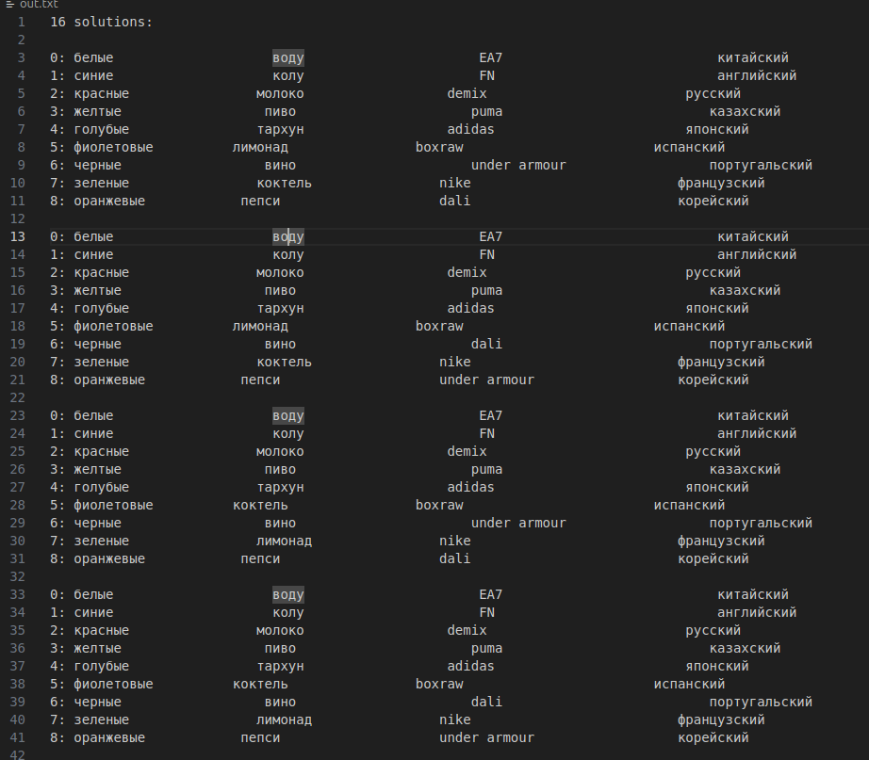
Рисунок 2 — Вывод части решений со склейками
Приведем в качестве примера итоговую формулировку одного из решений.
Игрок 0: носит белые бутсы, пьет после игры воду, сотрудничает с EA7, говорит на китайском
Игрок 1: носит синие бутсы, пьет после игры колу, сотрудничает с FN, говорит на английском
Игрок 2: носит красные бутсы, пьет после игры молоко, сотрудничает с demix, говорит на русском
Игрок 3: носит желтые бутсы, пьет после игры пиво, сотрудничает с puma, говорит на казахском
Игрок 4: носит голубые бутсы, пьет после игры тархун, сотрудничает с adidas, говорит на японском
Игрок 5: носит фиолетовые бутсы, пьет после игры лимонад, сотрудничает с boxraw, говорит на испанском
Игрок 6: носит черные бутсы, пьет после игры вино, сотрудничает с under armour, говорит на португальском
Игрок 7: носит зеленые бутсы, пьет после игры коктель, сотрудничает с nike, говорит на французском
Игрок 8: носит оранжевые бутсы, пьет после игры пепси, сотрудничает с dali, говорит на корейском
Проанализировав решение, можно сделать вывод, что оно полностью соответсвовует заданным в условии ограничениям.
Без склеек: 4992 solutions.
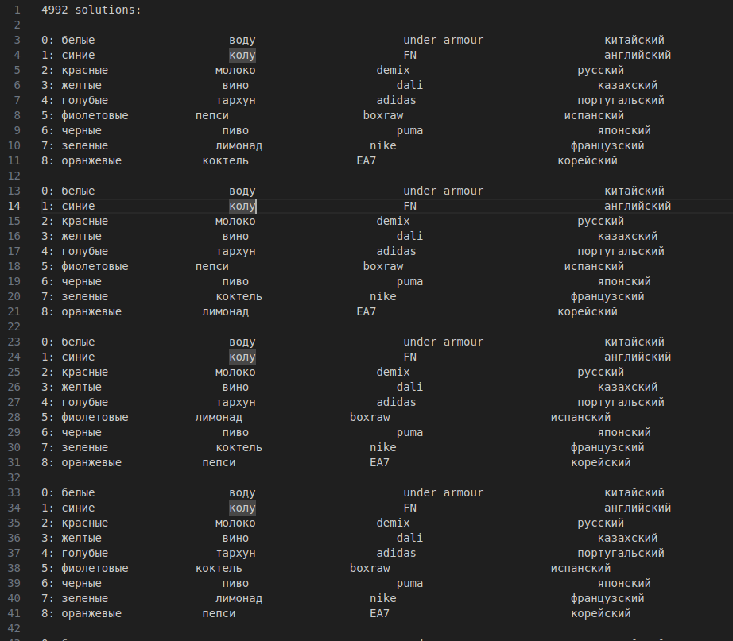
Рисунок 3 — Вывод части решений без склеек
Приведем в качестве примера итоговую формулировку одного из решений.
Игрок 0: носит белые бутсы, пьет после игры воду, сотрудничает с under armour, говорит на китайском
Игрок 1: носит синие бутсы, пьет после игры колу, сотрудничает с FN, говорит на английском
Игрок 2: носит красные бутсы, пьет после игры молоко, сотрудничает с demix, говорит на русском
Игрок 3: носит желтые бутсы, пьет после игры вино, сотрудничает с dali, говорит на казахском
Игрок 4: носит голубые бутсы, пьет после игры тархун, сотрудничает с adidas, говорит на японском
Игрок 5: носит фиолетовые бутсы, пьет после игры пепси, сотрудничает с boxraw, говорит на испанском
Игрок 6: носит черные бутсы, пьет после игры пиво, сотрудничает с puma, говорит на португальском
Игрок 7: носит зеленые бутсы, пьет после игры лимонад, сотрудничает с nike, говорит на французском
Игрок 8: носит оранжевые бутсы, пьет после игры коктель, сотрудничает с EA7, говорит на корейском

Создание карт для игры
Для создания карт используется редактор Tiled. На основе базового набора тайлов формируются наборы клеток, каждая из которых имеет какое-либо значение в зависимости от конкретного тайла. После расположения тайлов карты сохраняются в формате JSON. В этих файлах содержатся слои, содержащиеся в них тайлы, размеры блоков и размеры самой карты.
Загрузка изображений для объекта
В редактор Leshy SpriteSheet Tool добавляются изображения объектов, из них получается JSON файл, который определяет часть изображения, которая принадлежит тому или иному состоянию объекта. Параллельно сохраняется изображение со всеми объектами.

Создание менеджеров игры
mapManager
Данный менеджер будет содержать все данные и параметры карты, хранить информацию о слое и каждом блоке карты. Содержит следующие методы:
loadMap: Загрузка карты из переданного файла. Через ajax-запрос идет обращение к файлу, его получение.
parseMap: Сохранение данных о карте и запрос и вызов метода анализа tilesets.
loadTileset: Через ajax-запрос загружает файл, содержащий информацию о наборе тайлов.
parseTileset: Разбор данных набора тайлов и загрузка изображения, в котором они содержатся.
draw: Находится слой и идет поочередное взятие блоков, нахождение их координатов в пикселях, нахождение по номеру блока иго изображения из набора тайлов и отрисовка на переданом холсте ctx.
getTile: Получение тайла по индексу на карте.
getTileset: Получение набора тайлов, из которого взять изображение нужного нам блока.
isVisible: Проверка, что переданные координаты находятся в видимой области.
getTilesetIdx: Получение номера тайла по координатам на холсте.
centerAt: Отображение части карты на холсте по расположению игрока.
waitForLoad: Promise, который выдаст успех после загрузки карты.
setEmptyCell: Установка пустого блока для определенных координат.
clearMap: Очистка данных карты.
eventsManager
Данный менеджер служит для обработки нажатых клавиш.
setup: Описывается соответствие кода нажатой клавиши и определенного события.
Добавляется обработка нажатия и отпускания клавиши из document. Сопоставляется нажатая клавиша с событием и меняется флаг состояния данного действия.
spriteManager
Менеджер объектов, в который загружаются JSON со спрайтами и изображение, откуда берутся состояния объектов. Содержит методы парсинга данных в поля менеджера, отрисовки определенного объекта на координатах.
soundManager
Менеджер звуков. В нем сохраняются все звуки, которые в дальнейшем воспроизводятся при определенных событиях.
objects
Entity — базовый объект для всех остальных производных. Содержит Размеры и позиции на карте. Также содержит метод создания объекта с передачей ему дополнительных полей для производного объекта.
Каждый производный объект будет содержать поле, которое соответствует имени из данных спрайтов.
Soldier — объект игрока. Содержит поля направления движения, скорости, отрисовки на карте, метод изменения состояния в зависимости от текущего действия, флаги состояний падения, прыжка и просмотра вверх.
EnemyRunner — объект бегущего врага. Содержит поля направления движения, скорости, метод отрисовки.
Gun — объект стреляющего оружия. Содержит флаг ожидания следующего выстрела.
Fire — объект пули. Содержит метод отрисовки, поля скорости и объекта стреляющего.
physicManager
Менеджер физики. Содержит поля аргументов для свободного падения объектов и аргументов для прыжка.
updateFly: Обновление позиции летающих объектов. Простое перемещение по X и Y с учетом скорости.
updateWalk: Основная логика передвижения наземных объектов. Обрабатывает прыжки, падения, ходьбу и исчезающие платформы. Проверяет коллизии с окружением.
fallDown: Физика падения объекта. Увеличивает скорость падения (гравитация). Останавливает падение при столкновении с поверхностью.
jump: Физика прыжка объекта. Движение вверх с постепенным замедлением. Проверка коллизий с потолком и боковыми препятствиями
findArgsShootgun: Расчет вектора направления выстрела. Возвращает нормализованные move_x, move_y между двумя точками.
intersection: Проверка пересечения объекта с массивом других объектов. Возвращает индекс пересекаемого объекта или -1 если нет пересечения.
clearFallDown: Сброс параметров падения к начальным значениям.
clearJump: Сброс параметров прыжка к начальным значениям.

gameManager
Менеджер игры. Содержит всю логику и процесс игрового цикла, описание для дальнейших действий каждого объекта. Содержит следующие поля: массивы для хранения объектов врагов, выстрелов, оружия, позиции изначального расположения объектов, очки, объект игрока, переменная интервала игры, флаги бонусов и победы, promise окончания игры.
initPlayer: Инициализация игрока с начальными координатами
initEnemies: Создание и настройка врагов с интервалами движения
initSounds: Инициализация и загрузка звуков игры
initGuns: Создание и настройка оружия с интервалами стрельбы
gameCycle: Основной игровой цикл с обработкой событий и отрисовкой
addFire: Создание и управление выстрелами объектов
kill: Уничтожение врагов/оружия и начисление очков
gameOver: Завершение игры с очисткой ресурсов и статистикой
waitForGameOver: Ожидание завершения игры через Promise

utils.js
Содержит все пармаетры и константы, необходимые для игры. Начальные положения врагов для каждого уровня, файлы с картами и звуками.

Сервер игры
server.js
В данном файле содержится реализация простого статического веб-сервера, разработанного на Node.js. Сервер прослушивает порт 3000 и обрабатывает входящие HTTP-запросы, выполняя маршрутизацию URL-адресов: корневой путь "/" автоматически перенаправляет на страницу входа (entrance.html), а путь "/game" загружает основную игровую страницу (index.html). Для корректной обработки статических ресурсов сервер использует систему MIME-типов, которая обеспечивает правильное определение Content-Type для различных форматов файлов. Механизм чтения файлов с диска и их передачи в HTTP-ответе реализован через встроенные модули fs и path. Данный сервер составляет основу инфраструктуры для локальной разработки и тестирования игрового приложения, обеспечивая раздачу всех необходимых ресурсов через веб-интерфейс.

Интерфейс приложения

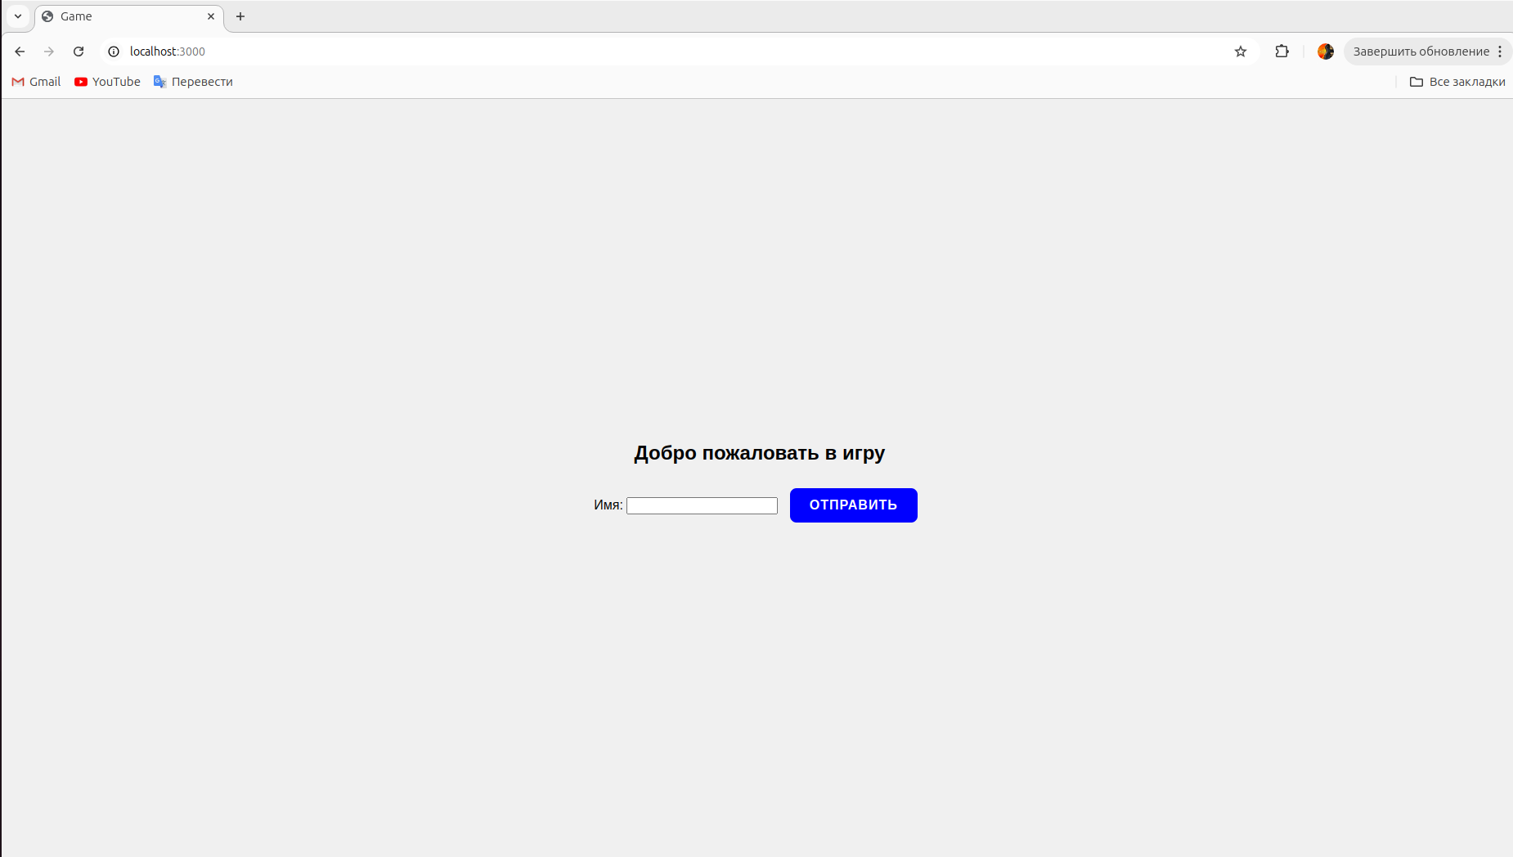Рисунок 1 - Страница входа в игру
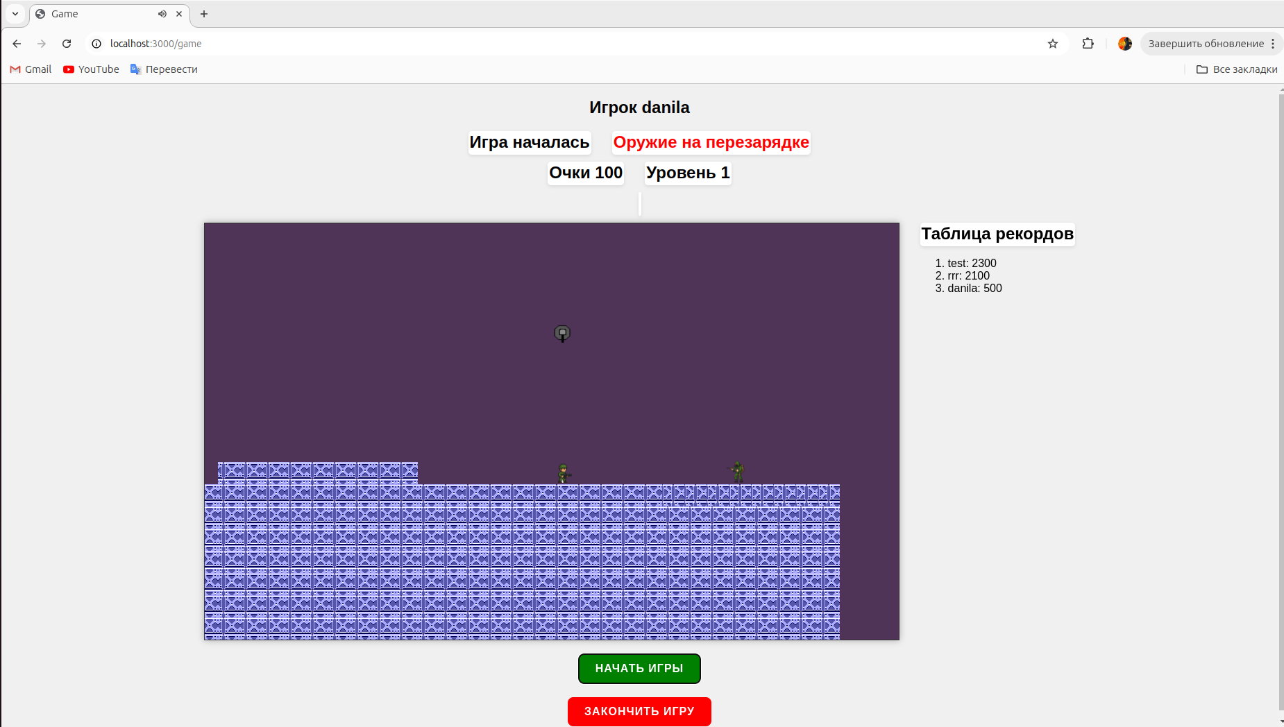Рисунок 2 - Страница игры

Вывод
В результате выполнения курсовой работы была успешно разработана двухуровневая игра на языке JavaScript (ES6). Было создано полнофункциональное игровое приложение, включающее такие компоненты, как система менеджеров, таблица рекордов, препятствия, интеллектуальные противники и бонусы, а также реализована интеграция с тайловыми картами, созданными в редакторе Tiled. Данное приложение было проверено на корректность на различных сценариях работы. Все файлы и ресурсы успешно подключаются через программу, содержащую настройки сервера на Node.js.
Были получены практические навыки с такими технологиями, как HTML, CSS, JavaScript и редактор карт Tiled.

